且末县小学、幼儿园学区划分方案

（征求意见稿）

根据国家教育部关于“义务教育免试就近入学，学校划片招生、生源就近入学”等规定，根据且末县各小学、幼儿园学位情况，结合实际制定本方案。

一、小学学区划分

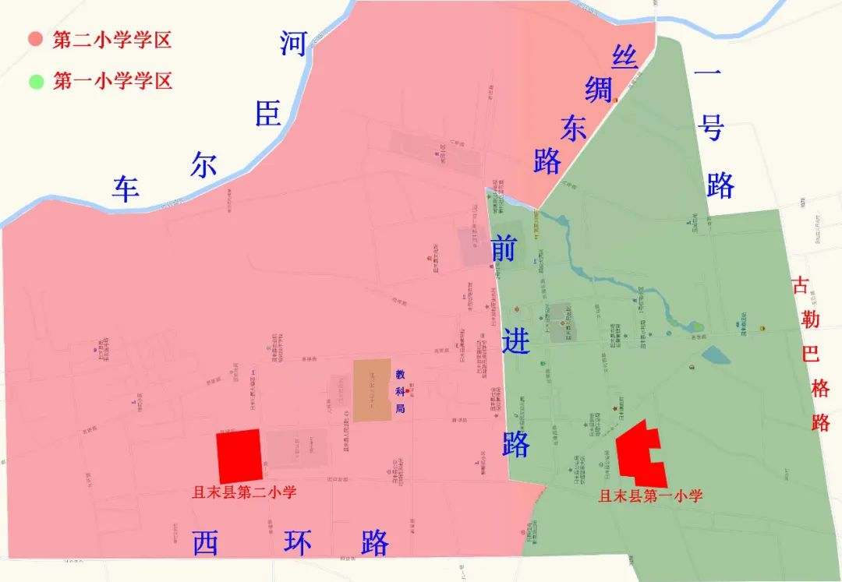

（一）且末镇辖区小学学区划分

1、第一小学：前进路以南、八号路以西、丝绸路(东段)以南区域（包括琼库勒乡欧吐拉艾日克村一组、三组）、托格拉克勒克乡阿日西村。

2、第二小学：前进路以北、八号路以西、丝绸路(东段)以北区域、托格拉克勒克乡加瓦艾日克村三组、加瓦艾日克村养殖小区。

（二）其他乡镇小学学区划分

3、第五小学：托格拉克勒克乡。

4、第六小学：琼库勒乡。

5、第七小学：阿热勒镇。

6、第八小学：巴格艾日克乡。

7、第九小学：英吾斯塘乡。

8、第十小学：塔提让镇。

9、第十一小学：阔什萨特玛乡、阿克提坎墩乡。

10、第十二小学：奥依亚依拉克镇。

11、第十三小学：库拉木勒克乡。

12、第十四小学：阿羌镇。

13、第十五小学：恰瓦勒墩开发区。

二、全县幼儿园学区划分

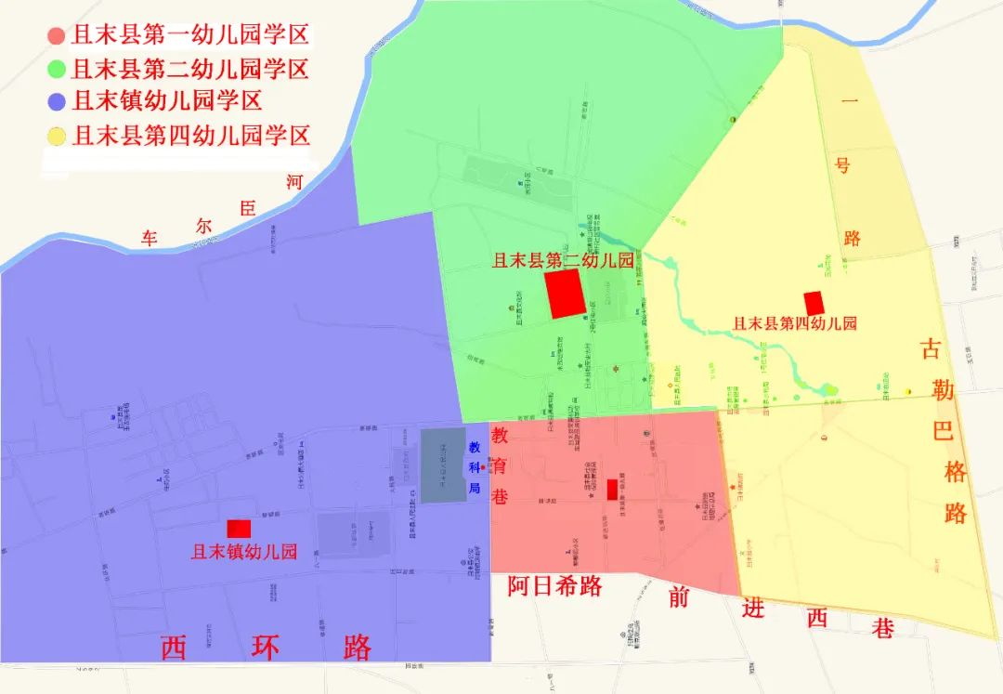

（一）且末镇辖区幼儿园学区划分

1、第一幼儿园：解放路（原埃塔路）以西、教育巷以南、文化西路以北，阿日西路以东区域(包括石榴小区、警馨苑小区、水岸林邸小区、迎宾花苑、福馨花苑、丝路花苑、丝路花苑北区、亚欧花苑、丝路华庭)。

2、第二幼儿园：解放路（原埃塔路）以东、人民路（向东延伸段）以南、新兴路以西、丝绸东路以北区域(包括昆仑小区、阿尔金花苑、团结小区一期、二期、清璞湾、滨河小区、昆仑大厦、朝阳小区、凯旋新城广场小区)。

3、且末镇幼儿园：解放路（原埃塔路）以西、教育巷以北、人民路（向东延伸段）以北区域。托格拉克勒克乡加瓦艾日克村三组、加瓦艾日克村养殖小区(包括楼兰花苑、幸福家园、玉都华庭、佳园小区)。

4、第四幼儿园：文化路以南、迎宾路以西、丝绸东路以南、八号路以西、琼库勒乡欧吐拉艾日克村一组、三组，欧吐拉艾日克村二组文化站以北，欧吐拉艾日克村四组巴格路以北(包括鑫辉大厦、玉灵大厦、地税国税家属楼、新华苑、玉城花苑、车尔臣花苑、玉鑫花苑、双桥廉租房)。

（二）其他乡镇幼儿园学区划分

1、托格拉克勒克乡幼儿园：托格拉克勒克乡托格拉克勒克村、阔什艾日克村、阿日西村、加瓦艾日克村，托格拉克勒克乡兰干村，托格拉克勒克乡扎滚鲁克村。

2、琼库勒乡幼儿园：琼库勒乡墩买里村、欧吐拉艾日克村、克亚克勒克村、琼库勒乡琼库勒村。

3、阿热勒镇幼儿园：阿热勒镇。

4、巴格艾日克乡幼儿园：巴格艾日克乡巴格艾日克村、克仁艾日克村、科台买村、阿其玛村，江达特日木村、其盖喀什村，良种场（恰瓦勒墩开发区）

5、英吾斯塘乡幼儿园：英吾斯塘乡英吾斯塘村、艾盖西铁日木村、塔格艾日克村、科台买村，英吾斯塘乡阿瓦提村、铁热格勒克库勒村，英吾斯塘乡吐排吾斯唐村。

6、塔提让镇幼儿园：塔提让镇。

7、阔什萨特玛乡幼儿园：阔什萨特玛乡阔什萨特玛村、苏尕克布拉克村，阔什萨特玛乡阿勒玛铁热木村、托盖苏拉克村，阿克提坎墩乡阿克提坎墩村、伊斯克吾塔克村、色格孜勒克希庞村、托格拉克艾格勒村5组。

8、奥依亚依拉克镇幼儿园：奥依亚依拉克镇。

9、库拉木勒克乡幼儿园：库拉木勒克乡。

10、阿羌镇幼儿园：阿羌镇。

11、阿克提坎墩乡幼儿园：阿克提坎墩乡托格拉克艾格勒村1—4组。

三、有关要求

本方案自2024年5月10日起执行，2024年秋季学期入学的幼儿园、小学新生必须按照本方案划分的学区报名、入学。